做麦肯基疗法的五大原则：
1.一共有七个动作，目标是消除疼痛，并且尽可能恢复颈部的活动能力；
2.纠正错误的姿势和习惯；
3.需要注意疼痛位置的变化，作者认为痛点从远离颈部的地方，比如脊柱、肩关节一侧集中到颈部中间，是好现象；
4.循序渐进，如果刚开始训练时疼痛十分强烈，就要慢慢进行，不要操之过急。刚开始疼痛可能加重是正常现象，持续练习，疼痛会消退或集中。这个时间大概是3、4天，随后1到4周疼痛会完全消失。
5.如果训练过程中或者训练之后，颈部十分不舒服，一定去找当地专业的医师进行咨询

第一个动作：头部回缩
这是最重要的练习。动作：缓慢且平稳地向后移动头部，直到不能再往后。做动作时不要将下巴翘起。目视前方，不要让头部向后倾斜，也不要向上看。保持姿势几秒钟，然后放松。
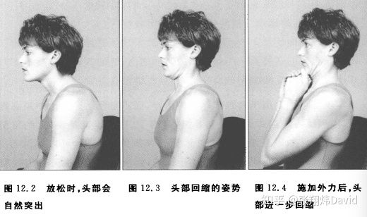

注意：做动作的节奏很重要，要感觉”逐渐加大用力幅度、逐渐减轻用力幅度”的整个过程，这可以让训练保持固定节奏，也可以将双手放在下巴，在回缩头部，以治疗为目的，每天应做6到8组，每组10次。也就是说每隔两小时做一遍。如果预防为目的，每天做到2组以上比较理想。

第二个动作，颈部伸展。
做这个训练前，要先做第一个动作。动作：抬下巴，类似仰望星空的动作。做这个动作时，不要向前移动脖子。尽量后仰头部。并不断将头部左右转动（每次转动约两厘米），之后再向后仰头，几秒钟后，恢复到起始位置，这个动作即可用于治疗也可用于预防。每天可做6道8组，每组10次，如果很痛，可以跳到下一个动作。
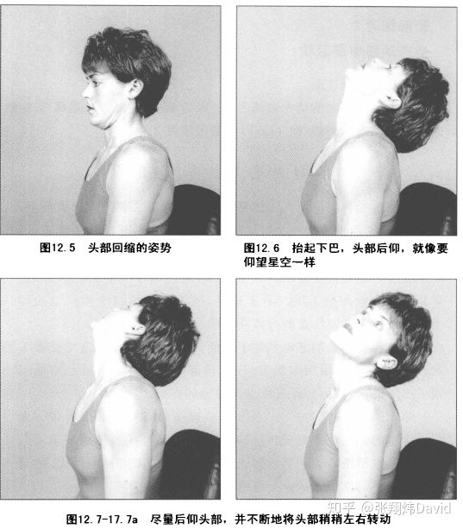
动作三：平躺头部回缩
仰躺放松在床上，然后在直视天花板的同时尽量将头部向后移动，保持几秒，然后放松。这个动作做的过程中如果疼痛加重，或有麻木感就要停止练习，并向专业人士咨询。
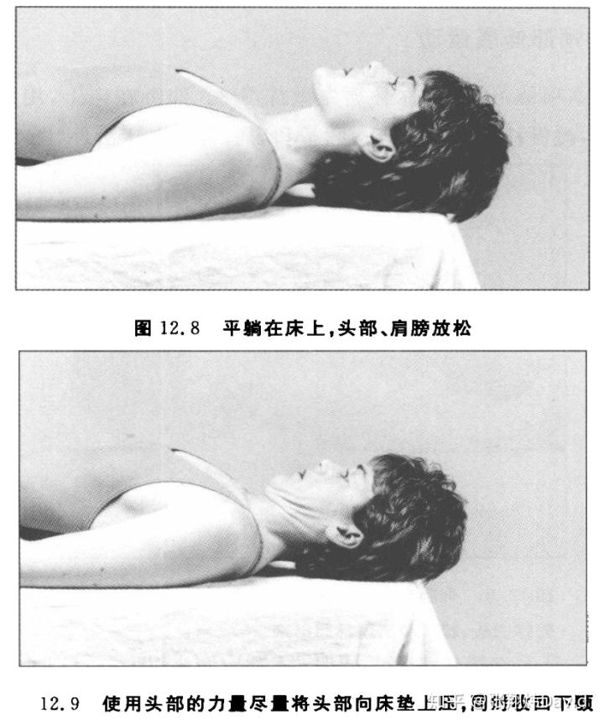
动作四：平躺头部伸展运动
仰卧床沿，一只手撑住头部，慢慢移动，使上身落在床沿外。坚持10秒钟
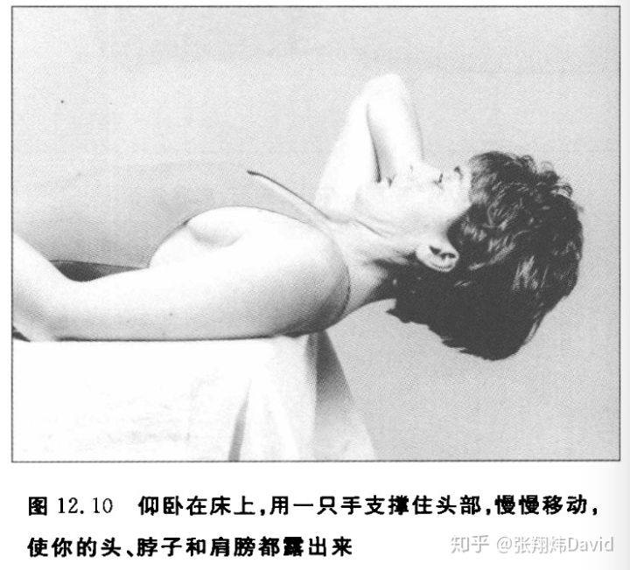
在用一只手撑住头部的同时，缓慢仰头。然后逐步将手一开，尽可能看向地板。保持姿势2到3秒
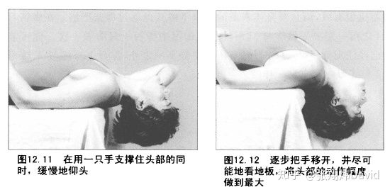
头颈后仰2、3秒后，不断将头部左右的稍微转动
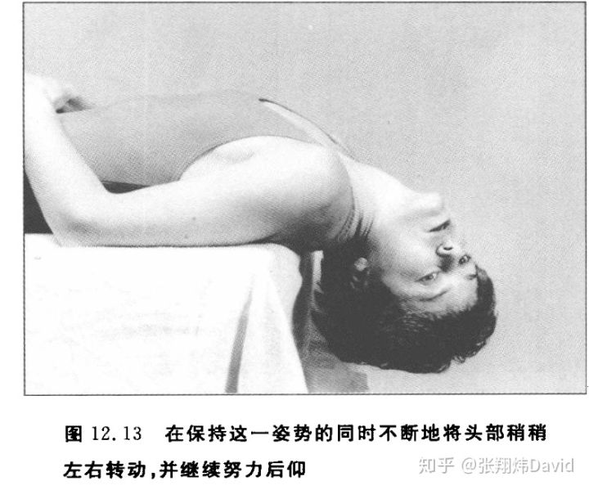
动作5:颈部侧弯
坐在椅子上，先做动作一，然后将颈部向疼痛一侧弯曲。
记住，头部一直保持动作一的回缩姿势，也可以将手搭在头上，这个动作对单边疼痛特别有效。
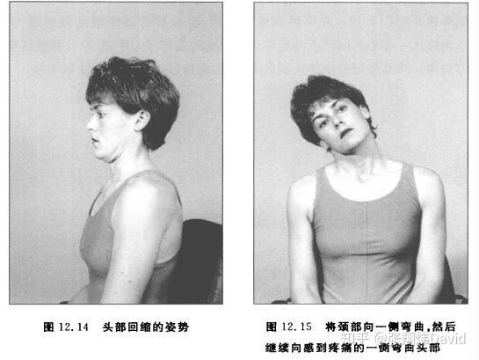
动作6：颈部转动
一样的，处于头部回缩的姿势，然后可以靠手逐渐增加动作的幅度。
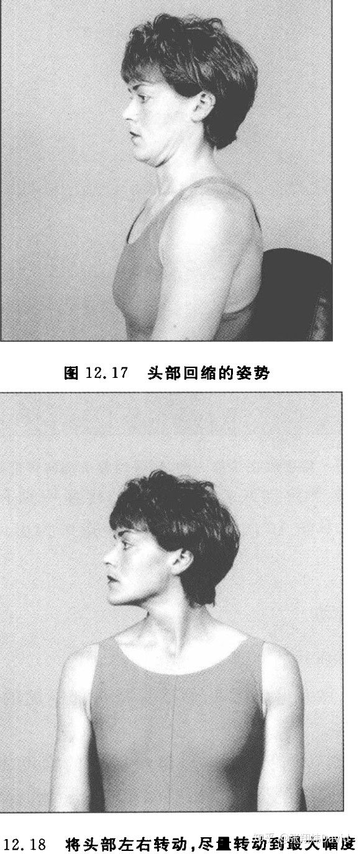

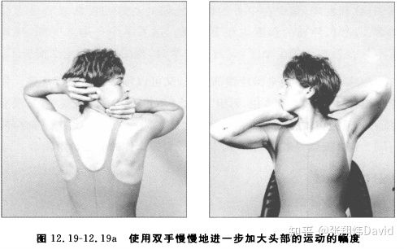
动作七：颈部弯曲
首先坐在椅子上，目视前方，弯曲放松。然后低头含胸，下巴靠近胸部。双手交叠放于脑后，下拉头部，保持下巴贴紧胸部的位置两到三秒，然后恢复起始位置。
